Кампания „Специалистите говорят за меланом!“ –

- Избягвайте методите за добиване на изкуствен тен

Рискът от развитие на рак на кожата се повишава значително при употреба на солариум и кварцови лампи. Опасността от меланом нараства с увеличаване броя на сесиите, както и ако с тях се започне в ранна възраст, под 30 години. Солариумът излагат кожата на УВ лъчи и това не е по-малко опасно от излагането на слънце. „Придобиването на основен тен” в козметичен салон не предотвратява слънчевите изгаряния и не намалява опасността от УВ лъчите. На практика това е опит на кожата да се предпази от ултравиолетовата радиация и вече е признак на кожна увреда. На практика тенът отговаря на SPF4, което е много ниска степен на защита.

- Отидете на лекар, ако забележите някое от следните изменения на кожата
Повечето бенки на тялото на човек изглеждат сходни една на друга. Всяка бенка или луничка, която изглежда различно от останалите или има някои от признаците на ABCDE правилото трябва да бъде консултирана с дерматолог, специалист в областта на кожните тумори или онкодерматолог. ABCDE правилото е ключово, за да разберете и откривате сами ранните признаци на кожния меланом и насочва към бенки, които имат поне една от следнитехарактеристики- несиметрична форма (А), неясни граници (B), нехомогенен цвят (С), диаметър по-голям от гумичка на молив (D)или такива, които са се променили или нарастнали (E) . Този вид кожен тумор може да бъде излекуван, ако бъде диагностициран на време.
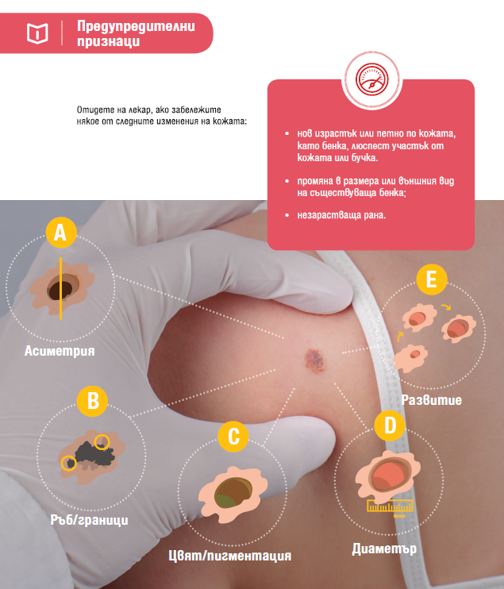

- Кога една бенка е опасна?

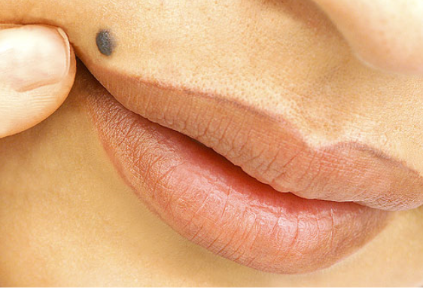
Бенките са струпване на меланоцити- вид клетки в кожата, които определят нейния цвят. Въпреки, че много малко бенки се променят в меланом - най-агресивният вид рак на кожата, някои атипични невуси могат да се развият до този тип рак на кожата . Обикновените бенки могат да бъдат и с повдигната повърхност или първоначално да са равни, а после да станат повдигнати, но повърхността обикновено е гладка. Бенките, от които може да се развие меланом са обикновено с неправилна форма, съдържат различни цветове и са по-големи от размера на гумичка на молив. Подозрителни са нови бенки, които се появяват при възрастни хора.
Научете се да откривате ранните знаци на този вид рак на кожата, защото той може да бъде излекуван, ако бъде диагностициран на време

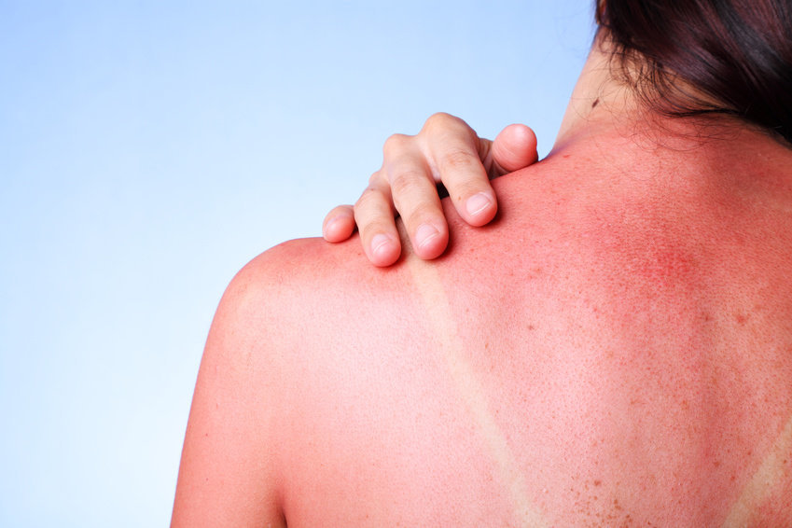
- Кой може да развие меланом?
Излагането на слънце е водеща причина за развитие на всички видове рак на кожата, в това число и меланом. Други фактори също играят роля –напр. радиолечение, наследственост . Въпреки, че всеки може да развие меланом, рискът е на-висок при:
- Хора с бяла кожа и светли очи
- Множество големи и с неправилна форма бенки
- Наследствена обремененост за меланом
- Чести слънчеви изгаряния, особено в детството
- Хора, които живеят на висока надморска височина, или целогодишно се излагат на слънце

- Как да преглеждате сами кожата си за променени бенки ?

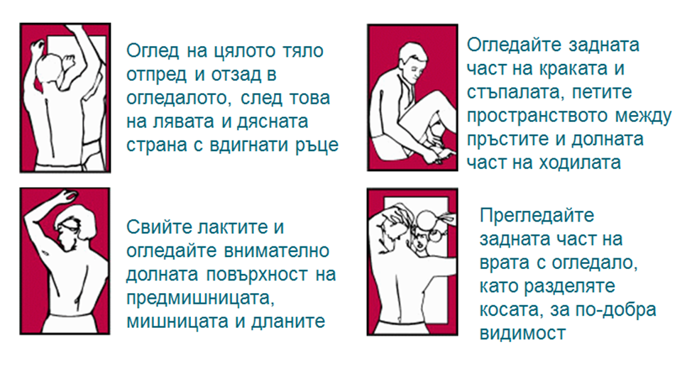
Научете се да откривате ранните знаци на този вид рак на кожата, защото той може да бъде излекуван, ако бъде диагностициран на време. Редовно оглеждайте своята кожа. Най-честата локализация за меланом при мъжете е на гърба, а при жените на краката. Важно е обаче да оглеждате цялата си кожа- започнете от главата и продължете надолу веднъж в месеца. Оглеждайте внимателно и скритите места – между пръстите на краката, под мишниците, стъпалата, задната страна на коленете, скалпа и тила. Използвайте огледало или помолете някой в семейството да ви помогне за тези места. Бъдете особено подозрителни, ако откриете нова бенка. Те много рядко се появяват в зряла възраст. Много практично е да снимате бенка, за която имате съмнения. Това ще ви помогне да проследите евентуални промени. Обръщайте особено внимание на промени в бенките ако сте тийнейджър, бременна или навлизате в менопауза, когато настъпват резки промени в нивата на хормоните.
Хората успешно откриват меланоми по кожата си. В повече от половината от случаите меланомите са откривани от самите пациенти или техни близки.
Редовните прегледи на кожата водят до увеличаване на процента излекувани пациенти. Могат да бъдат спасени човешки животи.1
Самостоятелният преглед на кожата е лесен и отнема не повече от 10-15 минути веднъж месечно.

- Как се оценяват бенките?

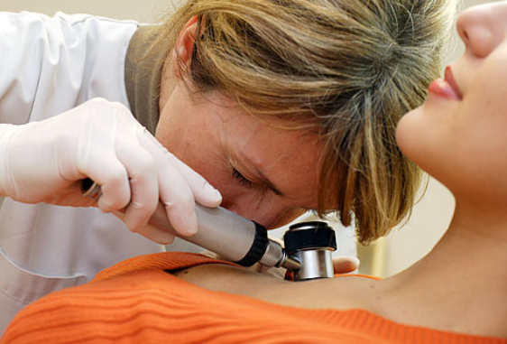
Ако откриете бенка или петно по кожата си, което е сърбящо, подуто, отделя секрет или не зараства - спешно да бъде консултирана с дерматолог, специалист в областта на кожните тумори или онкодерматолог. Лякарят може да предпочете да отстрани петното или бенката, за да може допълнително изследване на тъканта да уточни дали образованието е съмнително за меланом. Патоанатомичното изследване на тъканта е единственият начин за поставяне на тази диагноза. Патологът изследва тъканта с микроскоп за наличие на ракови клетки и описва резултатите в доклада от патологично изследване Докладът от патологично изследване е документ, съдържащ информация относно тъкан, която е взета от тялото при биопсия или операция. Това изследване е изключително важно и трябва да бъде пазено.Ето защо изгаряне на бенки или петна (при които не остава материал за изследване) е напълно противопоказно в такива случаи.

- Можете да намалите риска от развитие на меланом

- Ограничавайте излагането на слънце, особено между 10 и 16 ч. , когато слънцето е най-силно.
- Докато сте на открито, предпазвайте кожата си със слънцезащитен крем с SPF 30 или по-висок (не забравяйте да намазвате и устните и ушите)
- Носете шапка и слънчеви очила
- Бъдете облечени по възможност със светли дрехи с дълги ръкави
- При всяко съмнение за промяна или новопоявила се бенка се консултирайте с дерматолог, специалист в областта на кожните тумори или онкодерматолог.

- Къде по-кожата може да възникне меланом?
- Въпреки силната взаимовръзка между излагането на слънчева светлина и развитието на меланом, туморите могат да засегнат всяка част от кожата, включително области, които обикновено не се излагат на слънце, като половите органи или аналната област. Други части на тялото, като устата, очите или нокътното легло, също могат да бъдат засегнати.
- Най-често засегнатите области при мъжете са гърбът и гръдният кош, а при жените - гърбът и краката.
- Меланомът прораства през кожата до подкожните мазнини и може да се разпространи чрез лимфната система и кръвта.
- При всяко съмнение за промяна или новопоявила се бенка се консултирайте с дерматолог, специалист в областта на кожните тумори или онкодерматолог.

За кои бенки можете да имате подозрения, че са рискови за развитие на меланом?
Много хора имат бенки. Броят им е различен
при всеки, но бенките на един човек обикновено
си приличат. Можете да имате подозрения за
някоя бенка, ако външния й вид се промени или
започнете да я усещате по различен начин. Всяка бенка или луничка, която изглежда различно от останалите или има някои от признаците на ABCDE правилото трябва да бъде консултирана с дерматолог, специалист в областта на кожните тумори или онкодерматолог. Ето и основното правило - ABCDE, което трябва да познавате, когато оглеждате кожата си за променени или новопоявили се бенки.
